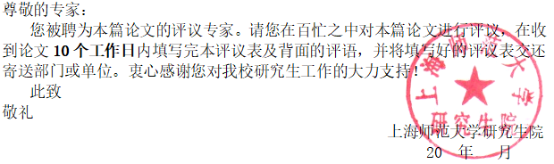 上海师范大学专业学位论文评议表
汉语国际教育硕士（案例分析类）
学 号 |  | 姓 名 |  | 专业学位名称 |  | 汉语国际教育硕士
论文题目
您对论文内容及领域熟悉程度（打√）：熟悉 一般 不熟悉（建议退回）
是否指导过专业学位研究生（打√）： 是 否
评价指标 | 评价要素 |  |  |  | 权重 |  | 得分  （百分制）
选题 | 选题基于国际汉语教育的基本问题，具有一定的实践价值；体现综合运用科学理论、方法和技术解决实际问题的能力。 |  |  |  | 15%
应用性 | 运用新视角、新方法进行探索，有创新性见解；成果在本专业领域具有明确或潜在的社会效益和应用价值。 |  |  |  | 20%
研究方法与工作量 | 研究设计合理，方法科学；论文工作量饱满，有一定难度。 |  |  |  | 20%
材料与分析 | 材料丰富、具体、翔实，数据真实、可靠、有效；描述细致，分析透彻，结论言之有据。 |  |  |  | 20%
规范性 | 理论基础坚实，文献丰富，充分把握论题的国内外发展情况和研究动态；结构合理，条理清楚，表达严谨、准确。 |  |  |  | 25%
注1：评价等级分为优秀、良好、合格、不合格四种。  优秀:≥90；良好:89-75；合格：74-60；不合格：≤59。  综合得分为各单项指标的加权平均。 |  |  |  |  | 综合得分（百分制）
 |  |  |  |  | 评价等级
注2：“异议”是指具有下列情况之一：  ①任一项评价指标得分低于60分，或论文总分低于60分（即评价等级为“不合格”；②违反学术道德规定。  若论文“异议”，必须在评语中明确指出所存在的问题。 |  |  |  |  | 是否异议 |  | 是  否

评审专家信息
专业技术  职 务 |  | 学科领域 |  |  | 博导  硕导
工作单位 |  |  | 身份证号
联系电话 |  |  | 手 机
通讯地址 |  |  |  | 邮 编
E-mail |  |  | 专家签名

评 语
评价要求：（1）请对照评价指标体系，全面评价论文，并指出存在的问题及建议。（2）对于单项指标或总分未达标的论文，请列举出存在的具体问题和值得商榷之处，或直接给出修改意见。（3）若违反学术道德规定，请具体指出。

年 月 日

